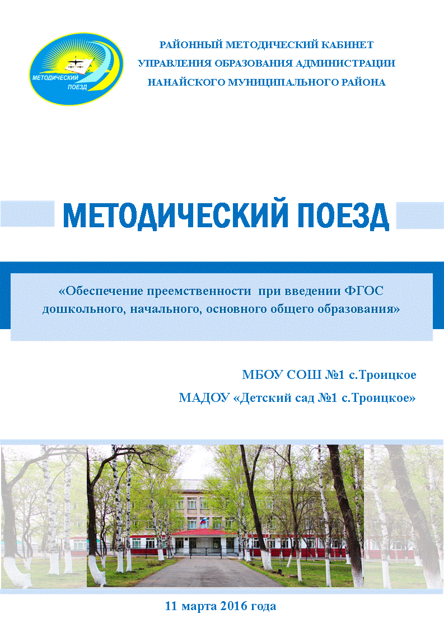
5 ГРУППА  1.Ревякина Т.С. (СОШ Д.Мыс)  2. Суворина Е.Н. (ООШ Синда)  3. Садовская И.В. (СОШ Джонка)  4.Преснякова Н.Ч. (ООШ Дада)  5. Курочкина З.Л. (СОШ Найхин)  6. Конорчук Н.В. (СОШ Лидога)  7. Самарина И.Ю. (ООШ Арсеньево)  8.Мисевич И.В.(СОШ №1)  9. Маркидонова Е.П. (ООШ Синда)  10. Бельды И. А. (ООШ Дада)  11. Орлова Т.А. (СОШ Маяк)  12. Андреева Л.И. (ООШ Иннокентьевка)  13. Токарская Н.Б. (ООШ Арсеньево)  14. Полякова Е.Г. (НОШ №3)  15.Стальмакова О.Г.(СОШ №1) | 6 ГРУППА  1.Попова Е.А.(СОШ Д.Мыс)  2.Фёдорова И.Б. (СОШ Джонка)  3. Бельды Е.А. (ООШ Дада)  4.Бельды Г.Е.(ООШ В.Нерген)  5.Попович А.И. (СОШ Маяк)  6. Бельды О.Д. (СОШ Найхин)  7. Медведева Т.А. (СОШ Лидога)  8.Кочина Л.Д.(ООШ Арсеньево)  9. Орешко О.И.(СОШ №1)  10.Горбаченко О.М. (СОШ Д.Мыс)  11. Любас О.Б. (СОШ Джонка)  12. Васильева А.В. (СОШ Найхин)  13. Громова Е.А. (ООШ Иннокентьевка)  14. Сергеева Н.В. (НОШ №3)  15.Актанко В.А.(СОШ №1)
7 ГРУППА  1. Полыгалова М.А. (СОШ Д.Мыс)  2.Богомолова И. А. (ООШ Синда)  3.Ковина Н.А. (СОШ Джонка)  4.Кимонко Л.А. (ООШ Дада)  5.Загородняя Т.Г. (ООШ В.Нерген)  7.Украинец Е.В. (СОШ Маяк)  8. Ходжер Л.Л. (СОШ Найхин)  9.Зотова И.В. (ООШ Иннокентьевка)  10.Круть М.В. (ООШ Арсеньево)  11.Тимофеева В.С. (СОШ №1)  12.Бельды В.И.(СОШ №1) | 8 ГРУППА  1. Пассар С.В. (НОШ Даерга)  2. Оненко Г.В. (ООШ Дада)  3. Шумилова Е.И. (СОШ Найхин)  4. Лиснюк О.В. (СОШ Лидога)  5. Ковалёв В.В. (НОШ №3)  6. Зезянова М.В.(СОШ №1)  7.Зыбарева Г.В. (Д/сад №1)  8. ОненкоА.Г.(Д/с №4)  9. Зенкова А.В. (Д/с Найхин)  10.Бельды Г.П. (Д/с Синда)  11.Балабанова Л.Н. (Д/с Иннокентьевка)  12 Самар С.В. (Д/с №2)
9 ГРУППА  1. Кузнецов А.В. (СОШ Д.Мыс)  2. Мариенко Д.В. (ООШ Синда)  3. Алексеева Т.Г. (СОШ Джонка)  4. Канчуга Т.С. (ООШ В.Нерген)  5. Жукова Т.З. (СОШ Маяк)  6. Оненко А.Ю. (СОШ Найхин)  7.Смолянинова Н.В. (СОШ Лидога)  8. Воронова К.А. (ООШ Арсеньево)  9. Подмарёв А.В. (ООШ Иннокентьевка)  10.Пономаренко Ф.Г.(СОШ №1)  11. Беркут Т. В. (ООШ Синда)  12. Одзял Д.А. (ООШ В.Нерген)  13. Каяшева И.И. (СОШ Маяк)  14. Ходжер С.С. (НОШ №3)  15. Мани И.В. (СОШ Найхин)  16. Ибрагимова Н.В. (СОШ №1) | 10 ГРУППА  1. Вареник Т.М. (СОШ Д.Мыс)  2.Пассар С.В. (ООШ Синда)  3.Дурягина А.В. (СОШ Джонка)  4.Бельды Н.С. (ООШ Дада)  5.Пассар С.В. (ООШ В.Нерген)  6. Яковенко Т.Е. (СОШ Маяк)  7.Самелюк И.В. (СОШ Найхин)  8.Ермакова М.В. (ООШ Иннокентьевка)  9.Шапинова О.Н. (СОШ Лидога)  10.Келундига З.М. (ООШ Арсеньево)  11. Шворак Н.Ю. (СОШ №1)  12.Боженко Н.Г.(СОШ №1)  13. Мокшина Т.А. (В.Нерген)  14.Бельды К.Г. (СОШ Найхин)

ПРОГРАММА МЕТОДИЧЕСКОГО ПОЕЗДА
10.00-10.10 | Заезд, регистрация участников |  |  | Фойе школы
10.10-10-15 | Торжественное открытие. |  | Кудрешова О.В., начальник управления образования | Актовый зал  школы
10.15-10.30 | Опыт работы по теме. |  | Смирнова М.В., директор МБОУ СОШ №1 с.Троицкое | Актовый зал  школы
10.45- 11.10 | 1 группа  16 чел. | Занятие по математике в Д/саду | Ломака Н.А. | Подг.гр. МАДОУ д/с №1 с.Троицкое
11.30-12.10 |  | Урок математики в начальных классах | Власова Т.С. | 1В кл./4 каб.
10.45- 11.05 | 2 группа  15 чел. | Занятие по окружаю-щему миру в Д/саду | Трушина Н.С. | Средняя гр.
11.10-11.35 |  | Занятие по окружаю-щему миру в Д/саду | Пассар О.Е. | Старшая гр.
10.40- 11.10 | 3 группа  13 чел. | Творческий отчёт « Мы умеем …» | Манина Г.Л.+1 Б класс | Подгот.гр./  5 каб.
11.15.- 11.45 |  | Мастер-класс «Такие удивительные цветы» | Кашкова С.П.+ 3Б класс | Подгот.гр./  5 каб.
10.40-11.20 | 4 группа  16 чел. | Урок окружающего мира в начальных классах | Бородина В.И. | 3А кл./20 каб.
11.30-12.10 |  | Урок обществознания | Ковалёва С.М. | 5кл./ 20 каб.
10.40-11.20 | 5 группа  15 чел. | Урок русского языка | Мисевич И.В. | 5В кл/26 каб.
11.30-12.10 |  | Урок русского языка в начальных классах | Стальмакова О.Г. | 4А кл/18 каб.
10.40-11.20 | 6 группа  15 чел. | Урок математики в начальных классах | Актанко В.А. | 4Б кл/10 каб.
11.30-12.10 |  | Урок математики | Орешко О.И. | 5Б кл./29 каб.
10.40-11.20 | 7 группа  12 чел. | Урок географии | Тимофеева В.С. | 7Акл./34 каб.
11.30-12.10 |  | Внеурочное занятие по экологии | Бельды В.И. | 7А кл./34 каб.
10.45- 11.10 | 8 группа  12 чел. | Занятие по физической культуре в Д/саду | Зыбарева Г.В. | Старшая гр.
11.30-12.10 |  | Урок физической культуры в начальных классах | Зезянова М.В. | 1Б кл. /спорт.зал
10.40-11.20 | 9 группа  16 чел. | Урок математики | Пономаренко Ф.Г. | 5А кл./28 каб.
11.30- 12.10 |  | Урок математики в начальных классах | Ибрагимова Н.В. | 2А кл./10 каб.
10.40-11.20 | 10 группа  14 чел. | Урок литературы | Шворак Н.Ю. | 5Б кл./18 каб.
11.30-12.10 |  | Урок английского языка | Боженко Н.Г. | 5В кл./22 каб.

12.15-12.50 | Обед (1 смена) |  | Столовая
 | Открытый кинозал, выставка, экскурсия (2 смена)
12.50- 13.20 | Обед (2 смена) |  | Столовая
 | Открытый кинозал, выставка, экскурсия (1 смена)
ЗАСЕДАНИЯ РАЙОННЫХ МЕТОДИЧЕСКИХ ОБЪЕДИНЕНИЙ
13.30- 15.00 | ММО учителей математики, физики | Гейкер Л.А.  Орешко О.И. | 23 чел/29 каб.
 | ММО учителей биологии, географии, химии | Милая О.Г. | 15 чел./26 каб.
 | ММО учителей русского языка | Топчевод В.В. | 23 чел./18 каб.
 | ММО учителей начальных классов | Стальмакова О.Г. | 40 чел./5 каб.
 | РМО воспитателей ДОУ | Пляскина Е.В. | 40 чел/4 каб.
 | ММО учителей истории | Ковалёва С.М. | 15 чел./20 каб.
15.05-15.30 | Подведение итогов. Презентация методических объединений. Открытый микрофон. Фоторепортаж с места события. | Белоусова О.В., заведующий РМК с.Троицкое | Актовый зал
15.45  1 ГРУППА 1.Семенцова Л.К. (СОШ Д.Мыс) 2.Бельды А.К. (ООШ Синда) 3.Ефимова О. В. (СОШ Джонка) 4. Мёдова Д.А.(НОШ №3) 5. Алешина А. М. (ООШ В.Нерген) 6.Бельды Е.И. (СОШ Найхин) 7.Белая Е.Ю. (ООШ Иннокентьевка) 8. Швецова В.И. (СОШ Лидога) 9. Павлова Т.А. (НОШ Даерга) 10. Власова Т.С. (СОШ №1) 11. Ломака Н.А. (Д/с №1) 12.Лебедь А.С. (Д/с №4) 13. Минина И.В.(Д/с Лидога) 14. Кондратьева Ю.В.(СОШ Дубовый Мыс) 15. Таскаева Л.В.(Д/с Джонка) 16. Бельды Е.Г.(Д/с Синда) 2 ГРУППА 1.Трушина Н.С. (Д/сад №1) 2.Пассар О.В.(Д/сад №1) 3. Нормайкина Н.К.(Д/с №3) 4. Передкова Е.В.(Д/с№3) 5. Заболотнова Т.В.(Д/с №1) 6. Сычева С.А.(Д/с №4) 7. Евсеева А.Я. (Д/с Маяк) 8. Ходжер А.Л.(Д/с Верхний Нерген) 9. Ляшенко Л.П.(Д/с Джонка) 10. Бобровская Л.Д.(Д/с Иннокентьевка) 11. Кулинич Е.Н. Д/с Лидога) 12. Громская Л. М. (Д/сад Арсеньево) 13.Тумали А.Г.(НОШ-Д/с Верхняя Манома) 14. Бельды А.Н. (Д/с Найхин) 15. Бельды О.Ю. (Д/сад Синда)  3 ГРУППА 1.Манина Г.Л. (СОШ №1) 2.Кашкова С.П.(СОШ №1) 3. Телешева О.Н. (Д/с №1) 4. Гридасова (Д/с №4) 5. Савчук В.Ю. (Д/с №4) 6. Казакова И.А.(Д/с Маяк) 7. Киле Н.А.(Д/с Найхин) 8. Бельды Т.Г.(Д/с Дада) 9. Мокшина А.Е.(Д/с Верхний Нерген) 10. Шевцова О.П.(Д/с Дубовый Мыс) 11. Оненко Н.С. (НОШ-д/с Даерга) 12. Завалина В.В.(Д/с №2) 13. Горшкова В.А. (НОШ №3) 4 ГРУППА 1.Гейкер А.Н. (СОШ Д.Мыс) 2.Иванова Н.И.(ООШ Синда) 3.Марутяк Н.Г.(СОШ Джонка) 4.Бельды Е.П.(ООШ Дада) 5.Кузовкова О.В.(СОШ Маяк) 6. Киле Ю.А.(СОШ Найхин) 7.Кирилина В.А. (ООШ Иннокентьевка) 8.Олейник А.А. (СОШ Лидога) 9. Ковалёва С.М.(СОШ №1) 10. Косова Н.В. (СОШ Д.Мыс) 11.Крахмалёва Л.А. (СОШ Джонка) 12. Зоткина В.А. (СОШ Маяк) 13.Христолюбова С.Н. (СОШ Лидога) 14. Бельды А.Г. (ООШ Дада) 15.Бородина В.И. (СОШ №1) 16. Ошлакова Н.В. (ООШ Арсеньево) | Отъезд

